实验3
一、实验目的
1. 掌握用户、视图、视图的创建及管理；
2. 掌握用户权限的授予各回收
二、实验内容
1、用户权限控制
（1）创建用户 jim，登录密码为‘123456’
（2）将用户 jim 的名称修改为你自己的名字。
（3）将这个用户的密码自定义修改。
（4）授予用户对之前实验的 xskc 数据库 student 表的所有操作权限
及查询操作权限。
（5）授予用户对 course 表进行插入，删除，查询操作权限。
（6）授予用户在 grade 表上的 SELECT 权限，并允许其将该权限授予
其他用户。
（7）授予用户对数据库 xskc 的所有权限。
（8）回收 grade 表上的 insert 权限。
（9）授予用户所有的权限
（10）取消用户所有的权限。
（11）删除此用户。
2、创建、删除视图
（1）创建 xskc 上的视图 student_view,视图包含学号、姓名、系别
（2）创建 xskc 数据库上的视图 course_view,视图包含 course 表的
全部列。
（3）从视图 student_view 中查看姓“陈”且名字长度为三个字的学
生全部信息。
（4）从视图 course_view 中查看“白一阁”老师教的所有课程信息。
（5）向视图 student_view 中插入一行数据（50, '机械熊', '电子
系'）。
（6）删除视图中刚刚添加的那条数据。
（7）删除视图 course_view。
3、数据库角色
（1）创建角色 role1。
（2）给角色赋予 student 表的 SELECT、UPDATE、INSERT 权限。
（3）查看角色的权限。
（4）回收角色的 UPDATE 权限。
（5）创建用户 jim，登录密码为‘123456’。
（6）给用户授予这个角色并激活。
（7）撤销用户的角色。
（8）删除该角色。
三、实验结果
- -- 1
- create user jim@'%' identified by '123456';
- -- 2
- update user set user='gongkaichen' where user='jim';
- -- 3
- alter user jim@'%' identified by 'aptx4869'
- -- 4
- grant all privileges on xsks.student to gongkaichen@'%';
- -- 5
- grant select, delete, insert on xsks.course to gongkaichen@'%';
- -- 6
- grant select on course to xsks.gongkaichen with grant option;
- -- 7
- grant all privileges on xsks to gongkaichen@'%';
- -- 8
- revoke insert on grade from gongkaichen@'%';
- -- 9
- GRANT ALL ON *.* TO gongkaichen@'%' WITH GRANT OPTION;
- -- 10
- revoke ALL ON *.* from gongkaichen@'%';
- -- 11
- drop user gongkaichen@'%'

- -- 1
- create view student_view as
- select sno, sname, sdept from student
- -- 2
- create view course_view as
- select * from course
- -- 3
- select * from student_view where sname like '陈__'
- -- 4
- select * from course_view where Cteacher = '白一阁'
- -- 5
- insert into student_view(sno, sname, Sdept) VALUES(50, '机器熊', '电子系')
- -- 6
- delete from student_view where sno = '50';
- -- 7
- drop view student_view;
- drop view course_view;

- -- 1
- create role role1;
- -- 2
- grant SELECT, update, insert on student to role1;
- -- 3
- show grants for role1;
- -- 4
- revoke update on student from role1;
- -- 5
- create user jim@'%' identified by '123456'
- -- 6
- grant role1 to jim;
- --7
- revoke role1 from jim;
- -- 8
- drop role role1;
实验结果截图：
1、用户权限控制
（1）创建用户 jim，登录密码为‘123456’
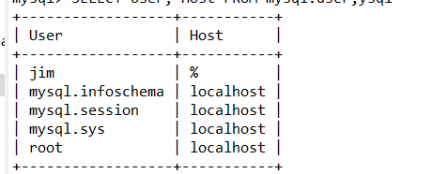
（2）将用户 jim 的名称修改为你自己的名字。 Terminal 中运行
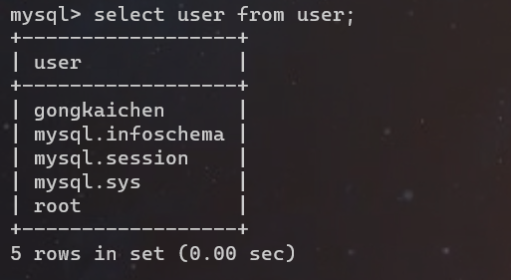
（3）将这个用户的密码自定义修改。
（4）授予用户对之前实验的 xskc 数据库 student 表的所有操作权限
及查询操作权限。
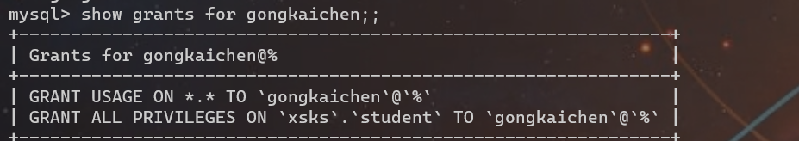
（5）授予用户对 course 表进行插入，删除，查询操作权限。
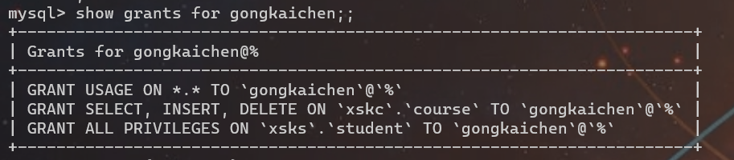
（6）授予用户在 grade 表上的 SELECT 权限，并允许其将该权限授予
其他用户。
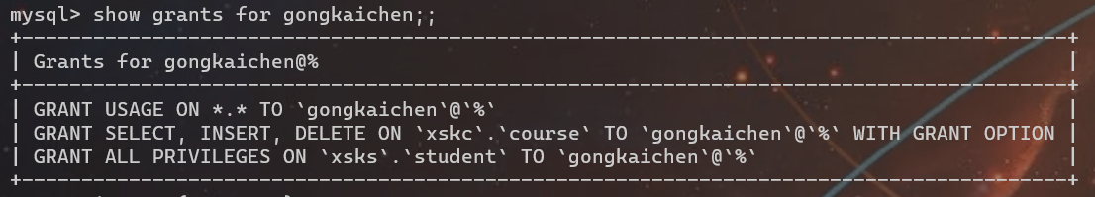
（7）授予用户对数据库 xskc 的所有权限。
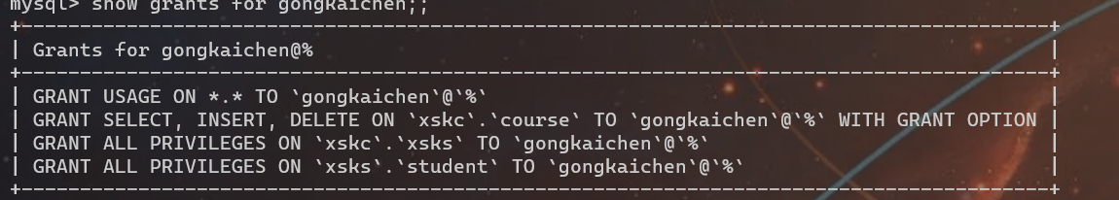
（8）回收 grade 表上的 insert 权限。
（9）授予用户所有的权限
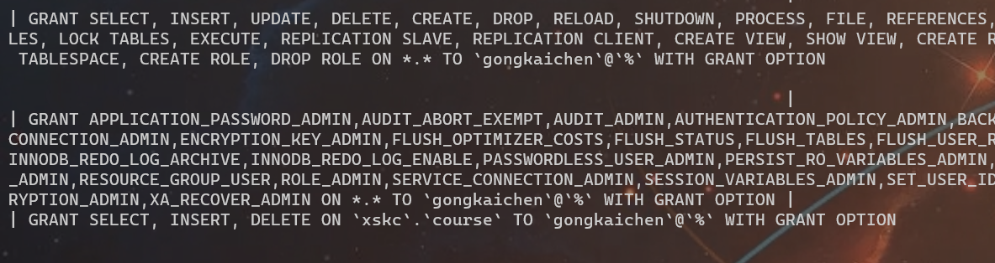
（10）取消用户所有的权限。
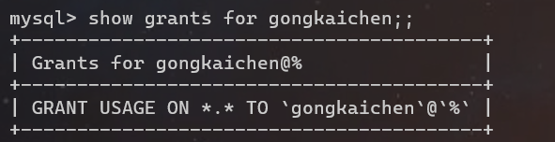
（11）删除此用户。
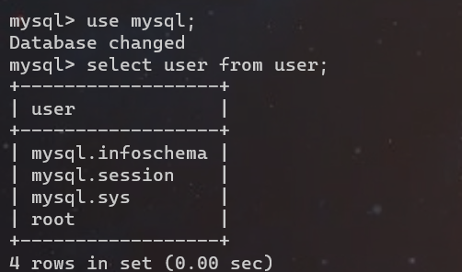
2、创建、删除视图
（1）创建 xskc 上的视图 student_view,视图包含学号、姓名、系别
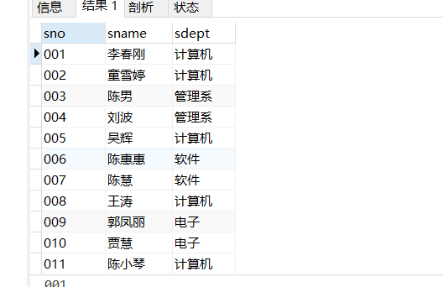
（2）创建 xskc 数据库上的视图 course_view,视图包含 course 表的
全部列。
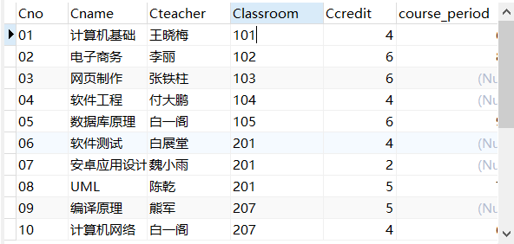
（3）从视图 student_view 中查看姓“陈”且名字长度为三个字的学
生全部信息。
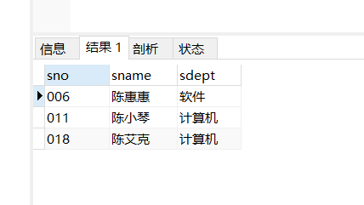
（4）从视图 course_view 中查看“白一阁”老师教的所有课程信息。
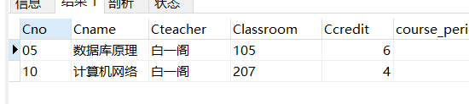
（5）向视图 student_view 中插入一行数据（50, '机械熊', '电子
系'）。
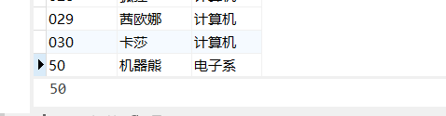
（6）删除视图中刚刚添加的那条数据。
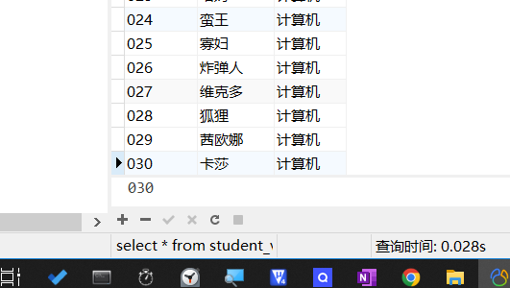
（7）删除视图 course_view。
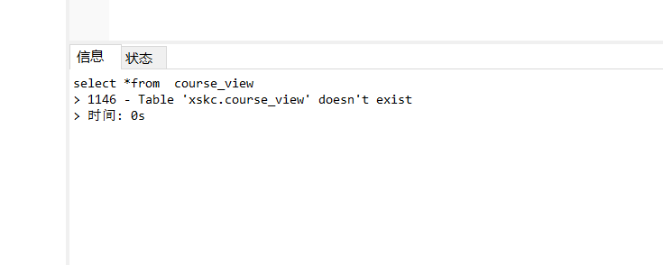
3、数据库角色

（1）创建角色 role1。
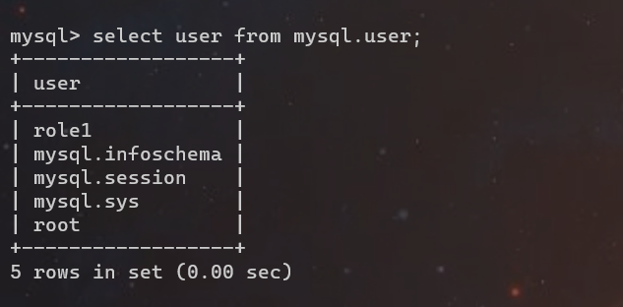
（2）给角色赋予 student 表的 SELECT、UPDATE、INSERT 权限。
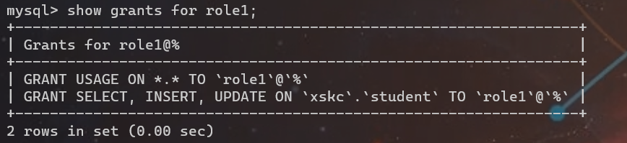
（3）查看角色的权限。

（4）回收角色的 UPDATE 权限。
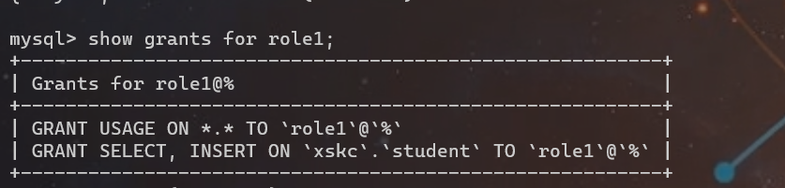
（5）创建用户 jim，登录密码为‘123456’。
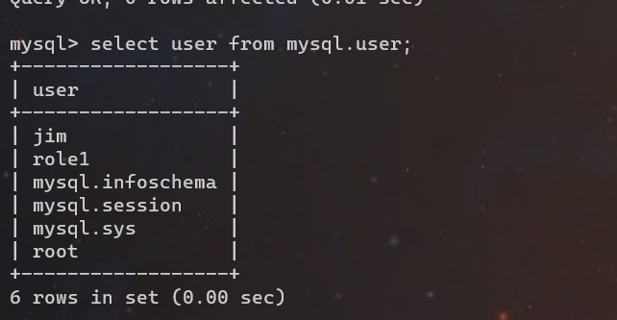
（6）给用户授予这个角色并激活。
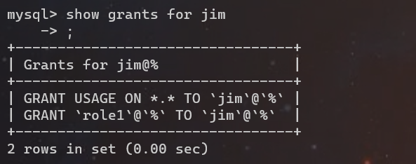
（7）撤销用户的角色。
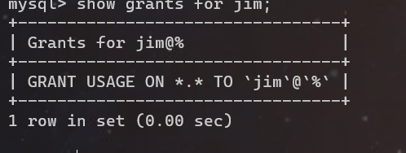
（8）删除该角色。
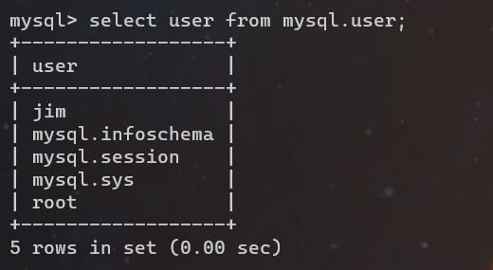
四、实验心得
1. 用户名由两部分构成, 由@分割--‘username’, ‘机器名用户名’。
2. view 用于 sql 查询时 注意
1 在定义view的时候，数据库只存储view的定义，而不执行view中的语句
2 每当 使用view做查询的时候，数据才会将用户输入的查询语句和view中的定义结合，作为查询结果
- 当对视图进行修改时，由于视图本身并不存储数据 对视图的修改最终会反映到表中。
3. 数据库有四种权限 增删改查（select, in2sert, update, and delete）， all privilegesg 可以作为四种权限的简写​
4. 在授权时带有‘with grant option​’，用户才可以传递这个权限

